温馨提示：
此套题为Word版，请按住Ctrl,滑动鼠标滚轴，调节合适的观看比例，答案解析附后。关闭Word文档返回原板块。
达标演练·能力提升
1.(多选)(2014·雅安高二检测)用伏安法测电池的电动势和内阻的实验中,下列说法中错误的是( )
A.应选用旧的干电池作为被测电源,以使电压表读数变化明显
B.应选用内阻较小的电压表和电流表
C.移动滑动变阻器的滑片时,不能使滑动变阻器短路造成电流表过载
D.使滑动变阻器阻值尽量大一些,测量误差才小
【解析】选B、D。伏安法测电池的电动势和内阻实验中,应选用内阻较大的电压表和内阻较小的电流表,滑动变阻器阻值不能太大,如果太大不便于调节。实验中应选用旧的干电池作为被测电源,以使电压表读数变化明显,移动滑动变阻器的滑片时,不能使滑动变阻器短路造成电流表过载。所以A、C正确,B、D错误。
2.(多选)(2014·济南高二检测)如图所示为闭合电路中两个不同电源的UI图像,则下列说法中正确的是( )
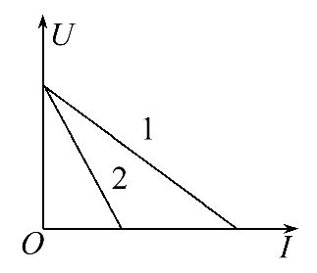
A.电动势E₁=E₂,短路电流I₁>I₂
B.电动势E₁=E₂,内阻r₁>r₂
C.电动势E₁>E₂,内阻r₁>r₂
D.当两电源的工作电流变化量相同时,电源2的路端电压变化较大
【解析】选A、D。U-I图像中与U轴的交点表示电源的电动势,斜率表示内阻,电动势E₁=E₂,内阻r₁<r₂,U-I图像与I轴的交点表示短路电流,故发生短路时的电流I₁>I₂,故A正确,B、C错误;根据U=E-Ir可知,ΔU=r·ΔI,内阻r₁<r₂,故当电源的工作电流变化相同时,电源2的路端电压变化较大,故D正确。
3.(2014·银川高二检测)如图所示某一电源的路端电压与电流的关系和电阻R₁、R₂的电压与电流的关系如图所示。用此电源和电阻R₁、R₂组成电路。R₁、R₂可以同时接入电路,也可以单独接入电路。为使电源输出功率最大,可采用的接法是
( )
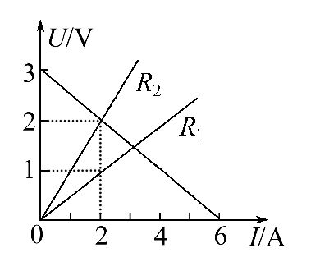
A.将R₁单独接到电源两端
B.将R₂单独接到电源两端
C.将R₁、R₂串联后接到电源两端
D.将R₁、R₂并联后接到电源两端
【解析】选A。由图像得到：电源的电动势为E=3V,内阻为r=0.5Ω,电阻R₁=
0.5Ω、R₂=1Ω。R₁单独接到电源两端输出功率为P_{出1}=1.5V×3A=4.5W,R₂单独接到电源两端输出功率则为P_{出2}=2V×2A=4W;当将R₁、R₂串联后接到电源两端利用欧姆定律可得电路电流I_{串}=1.5A,此时电源的输出功率P_{串}=(R₁+R₂)=3.375W;两电阻并联时,利用欧姆定律可得电路电流I_{并}=3.6A,此时电源的输出功率P_{并}=EI_{并}-r=4.32W,所以将R₁单独接到电源两端时电源的输出功率最大。故选A。
4.(2014·南京高二检测)如图所示电路,某学生用电流表和电压表测干电池的电动势和内阻时,所用滑动变阻器的阻值范围为0～20Ω,连接电路的实物图如图所示。
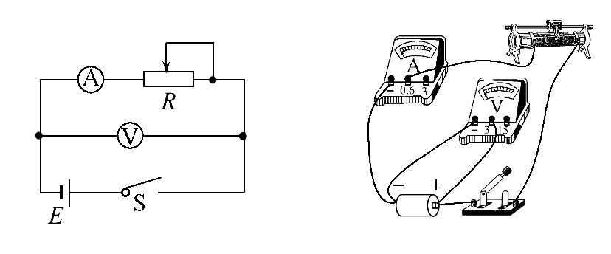
(1)该学生接线中错误的和不规范的做法是 。
A.滑动变阻器不起变阻作用
B.电流表接线有错
C.电压表量程选用不当
D.电压表接线不妥
(2)该同学将电路按正确的电路图连接好,检查无误后,闭合开关,进行实验。某一次电表的示数如图所示,则电压表的读数为 V,电流表的读数为
A。
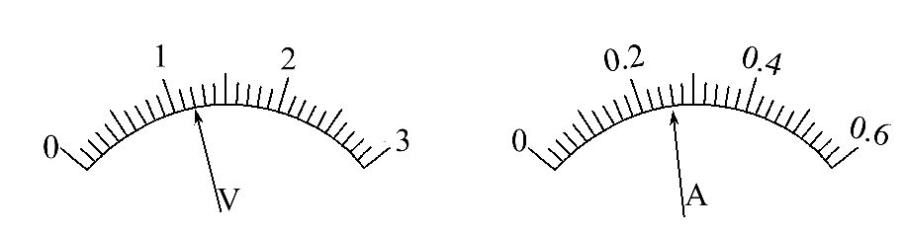
(3)该同学实验完毕,将测量的数据反映在U-I图上(如图所示),根据这一图线,可求出电池的电动势E= V,内电阻r= Ω。

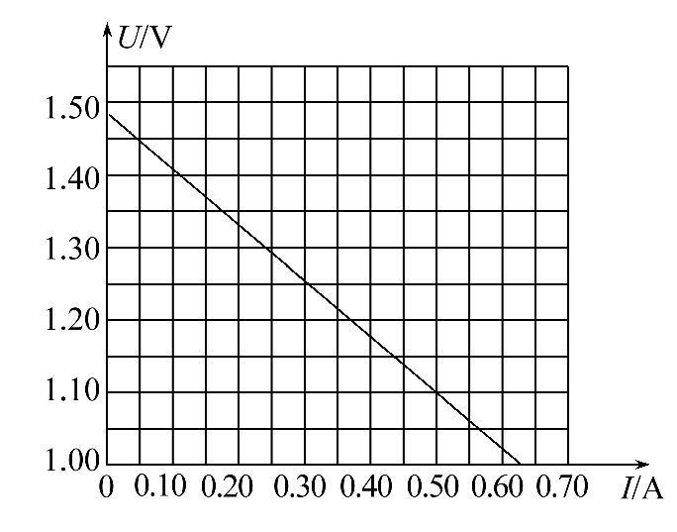
【解析】(1)据题意,从图可知,滑动变阻器均接下边两个接线柱,这样起不到变阻作用;电压表的接线柱应接在开关内,使开关对电压表有控制作用。
(2)电压表读数用十分之一估读法,得：1.20V,电流表用二分之一估读法,得：0.26A。
(3)图线与纵坐标交点表示电动势大小,为E=1.48V,图线的斜率表示电源内阻,即：r=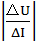=Ω=0.77Ω。
答案：(1)A、D (2)1.20 0.26 (3)1.48 0.77
5.(2014·苏州高二检测)某同学采用如图甲所示的电路测电源电动势和内电阻,在实验中测得多组电压和电流值,通过描点作图得到如图所示的U-I图线,
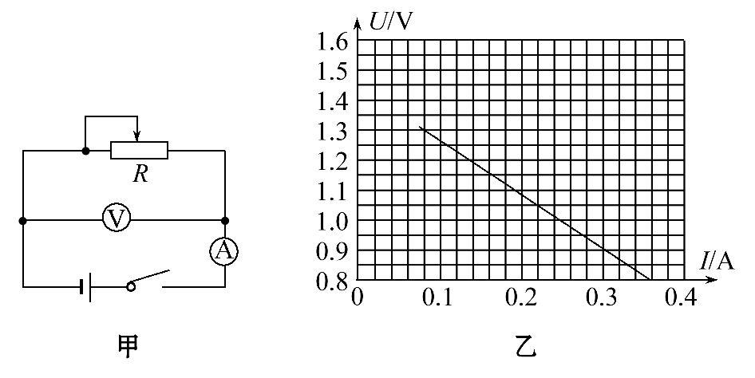
(1)由图可较准确求出该电源电动势E= V,内阻r= Ω(结果保留三位有效数字)。
(2)若考虑电表内阻对电路的影响,则所测得的电源电动势与真实值相比
(选填“偏大”“偏小”或“相等”),所测电源内阻与真实值相比
(选填“偏大”“偏小”或“相等”)。
【解析】(1)根据闭合电路的欧姆定律得：U=E-Ir,将图像延长与纵坐标相交其交点等于电动势,E=1.45V;图像的斜率表示内阻求得r==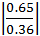Ω=1.81Ω。
(2)根据原理知,甲图的测量误差为电压的测量误差,电流表的分压引起的,故电动势的测量值等于真实值,内阻的测量值大于真实值。
答案：(1)1.45(1.44～1.46) 1.81(1.79～1.83) (2)相等 偏大
6.(2014·北京高考)利用电流表和电压表测定一节干电池的电动势和内电阻。要求尽量减小实验误差。
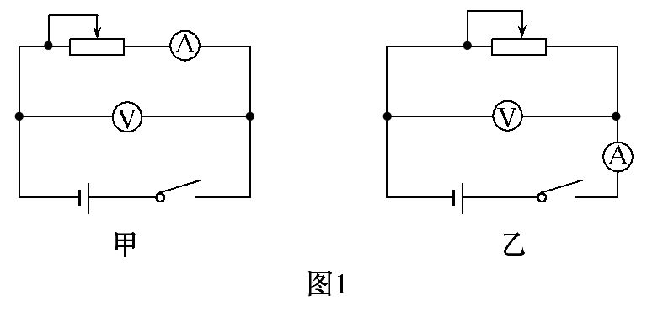
(1)应该选择的实验电路是图1中的 (选填“甲”或“乙”)。
(2)现有电流表(0～0.6A)、开关和导线若干以及以下器材：
A.电压表(0～15 V)
B.电压表(0～3 V)
C.滑动变阻器(0～50Ω)
D.滑动变阻器(0～500Ω)
实验中电压表应选用 ;滑动变阻器应选用 。(选填相应器材前的字母)
(3)某位同学记录的6组数据见下表,其中5组数据的对应点已经标在图2的坐标纸上,请标出余下一组数据的对应点,并画出U-I图线。
序号 | 1 | 2 | 3 | 4 | 5 | 6
电压U/V | 1.45 | 1.40 | 1.30 | 1.25 | 1.20 | 1.10
电流I/A | 0.060 | 0.120 | 0.240 | 0.260 | 0.360 | 0.480
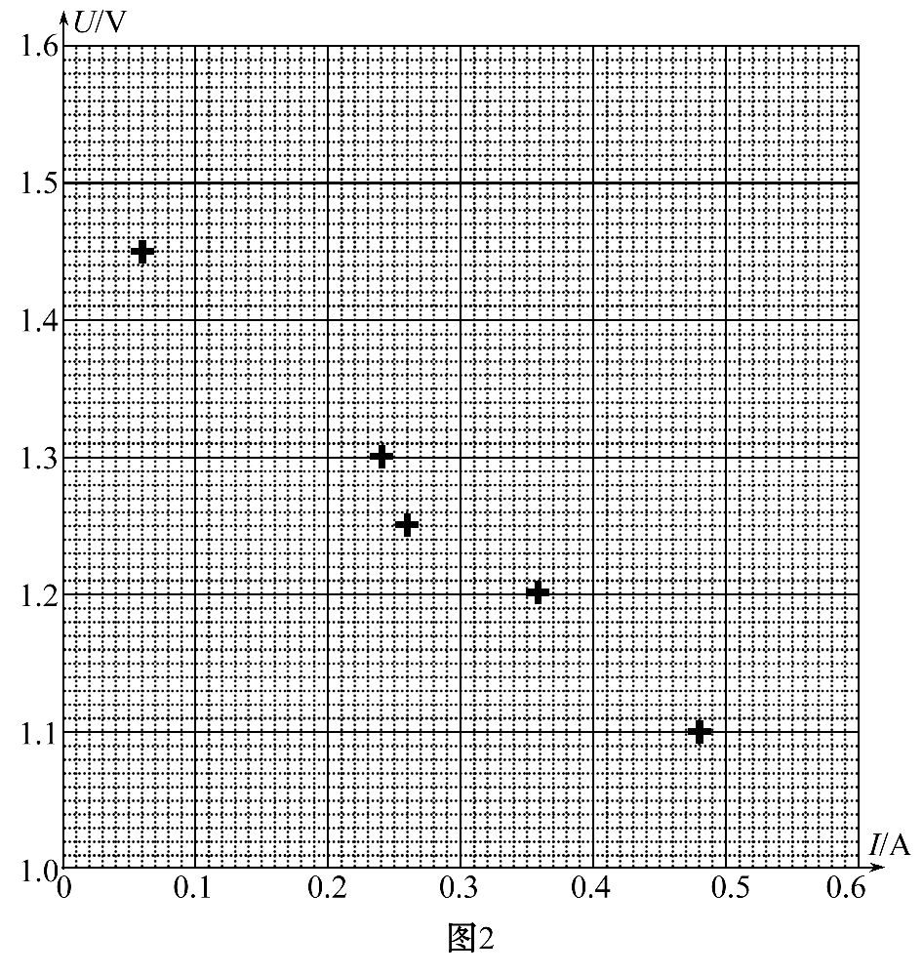
(4)根据(3)中所画图线可得出干电池的电动势E= V,内电阻r=
Ω。
(5)实验中,随着滑动变阻器滑片的移动,电压表的示数U及干电池的输出功率P都会发生变化。图3的各示意图中正确反映P-U关系的是 。
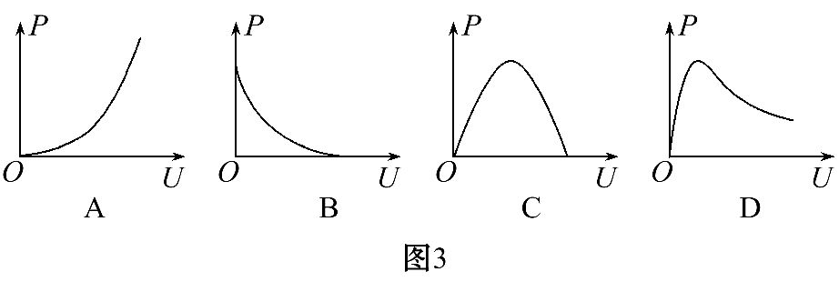
【解析】(1)干电池的内阻较小,电压表的分流作用可以忽略,所以选甲图电路。
(2)依据安全、精确、方便的原则：电源电压为一节干电池,大约为1.5 V,所以电压表应选B;滑动变阻器串联在电路中,其阻值应选与待测电阻阻值(大约几欧)相当的,应该选C。
(3)先描点,再作图,第四个点误差较大,应该舍去,如图所示。
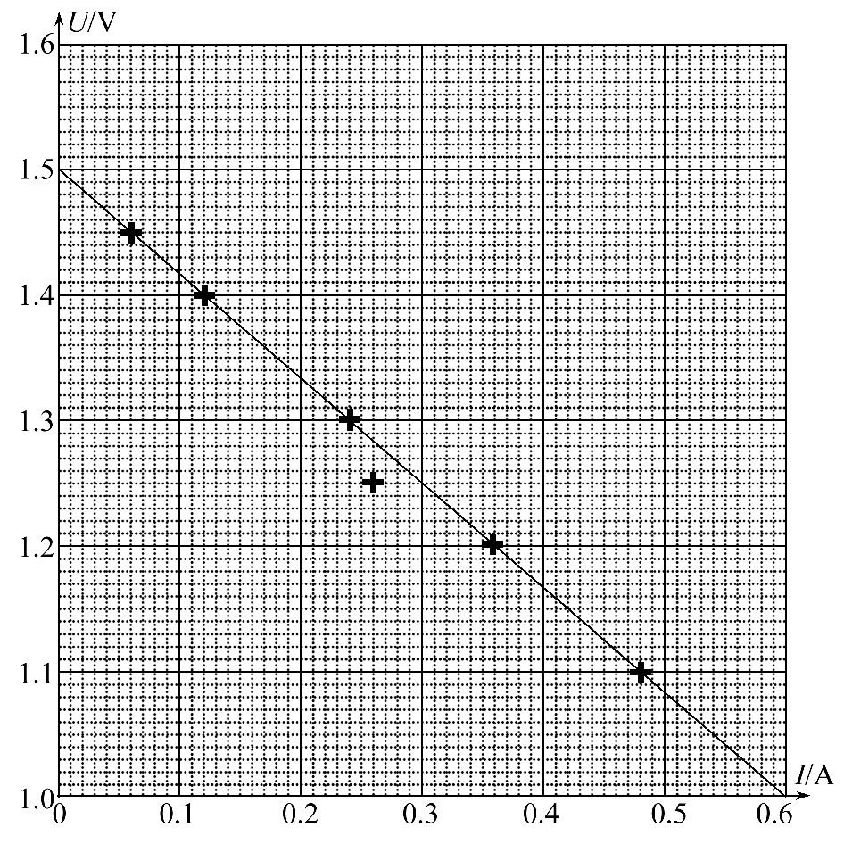
(4)U轴的截距为电动势,为1.50V,直线的斜率为内阻r==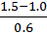Ω=0.83Ω。
(5)随着U的增大,外电阻是不断增大的,当滑动变阻器的阻值等于电源内阻时,电源的输出功率最大;当U与E相等时,则意味着外电阻为无穷大,处于断路状态,电路中电流为零,此时电源输出功率P为零,C正确。
答案：(1)甲 (2)B C (3)见解析 (4)1.50 0.83
(5)C
7.(2014·扬州高二检测)要测量一电源的电动势E(小于3V)和内阻r(约1Ω),现有下列器材：电压表V(3 V和15 V两个量程)、电阻箱(0～999.9Ω)、定值电阻R₀=3Ω、开关和导线。某同学根据所给器材设计如图甲的实验电路。
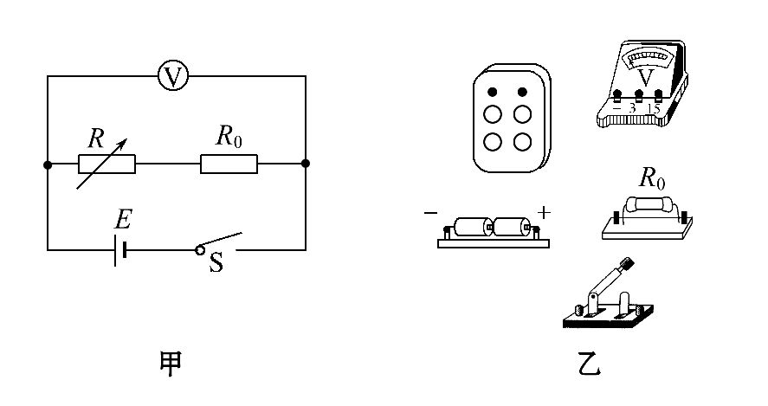
(1)电路中定值电阻R₀的作用是 。
(2)请根据图甲电路,在图乙中用笔画线代替导线连接电路。
(3)该同学调节电阻箱阻值R,读出对应的电压表读数U,得到两组数据：R₁=2Ω时U₁=2.37V;R₂=4Ω时U₂=2.51V。由这两组数可求得电源的电动势为E= V,内阻为r= Ω。
(4)为使最终测量结果更精确,在不改变实验方法、不更换实验器材的前提下,请你对该同学提一条建议 。
【解析】(1)由于R₀存在,不论电阻箱如何调整,电源都不会短路,R₀起保护电源,防止短路的作用。
(2)连接时注意从电源负极出发连接电阻箱,定值电阻和开关,回到电源正极,最后再把电压表并联在电阻箱和定值电阻两端。电动势小于3V,所以电压表量程选择0～3V。
(3)根据闭合回路欧姆定律有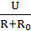r+U=E,代入数据即可得r+2.37=E,r+2.51=E,联立可解得r=1.2Ω,E=2.94V。
(4)多测几组数据,分别求出对应的电动势和内阻,然后再求电动势的平均值和内阻的平均值,可以减少偶然误差,使测量结果更精确。
答案：(1)保护电源,防止短路
(2)
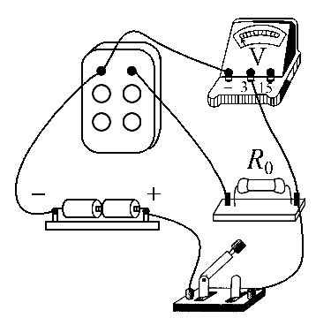
(3)2.94 1.2
(4)多测量几组数据,分别求出对应的电动势和内阻,再求电动势的平均值和内阻平均值
关闭Word文档返回原板块

